Esse arquivo vai servir para a documentação do site

1. Escolha da palheta de cores



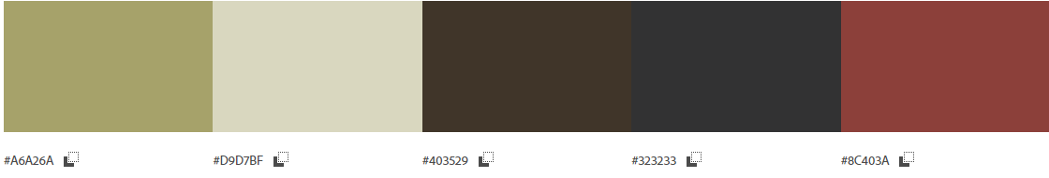

1. Fontes

-Inconsolata-VariableFont_wdth,wght.ttf

Teste de escrita da fonte:

-Inconsolata-VariableFont_wdth,wght.ttf

-Cheecky Rabbit

Teste de escrita da fonte:

- Cheecky Rabbit